ВНЕКЛАССНОЕ МЕРОПРИЯТИЕ

ПУТЕШЕСТВИЕ В ГОРОД

ЭКОГРАД

Учитель начальных классов: Назарова Ольга Евгеньевна

МБОУ «Лицей №5» г.Казань

**Внеклассное мероприятие в 3 классе.**

**Тема: Путешествие в город Экоград.**

**Цели:**  - повторить экологические правила людей в природе;

- развивать наблюдательность, внимание, мышление;

- воспитывать экологическую культуру и бережное отношение к природе, чувства ответственности за свои поступки по отношению к объектам природы

**Оборудование:**  рисунки учащихся, ребус, кроссворд, костюмы для выступающих детей, карточки, конверты с заданиями, ИКТ, выставка книг М.Пришвина.

**Эпиграф:** Человека не может не занимать природа,

Он связан с ней тысячью неразрывных нитей; он сын ёё.

И. С. Тургенев

**Ход мероприятия**

1. **Вступительное слово учителя.**

**Учитель.** Наша русская природа, полная поэзии и красоты, трогает и волнует каждого человека, любящего свою Родину. Она дарит людям радость, душевное спокойствие, здоровье. К природе надо относиться бережно, не вредить ей.

**Учитель.** На уроках литературы мы познакомились с писателем М. Пришвиным (выставка книг).Певец природы, писатель М. М. Пришвин, не уставал говорить о том, что природа и человек – это одно целое. Писатель видел, слышал, любил и ценил природу.

Поэтому очень важно, чтобы вы, ребята, научились любить и ценить природу. И жизнь станет для вас богаче и интереснее. Вы не будете равнодушными и бессердечными: кто любит природу, тот не испортит дерево, не сорвет цветок, не погубит птицу.

**Ученик**. Дерево, трава, цветок и птица

Не всегда умеют защититься.

Если будут уничтожены они,

На планете мы останемся одни.

**Учитель**. Человек живет на Земле в постоянном окружении растений и животных. В небе птицы летают стаями, в воде рыбы ходят косяками, в земле муравьи обитают семьями. Люди тоже живут вместе, говорят на одном языке, делают одно общее дело и называются народом. То место, где родился человек, называется Родиной. Мы не мыслим своей жизни без ее лесов, полей, рек, озер.

1. **Сообщение темы мероприятия.**

- Ребята, сегодня мы отправимся в путешествие в далёкий город. Название города спрятано в ребусе. *(Экоград)*

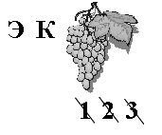

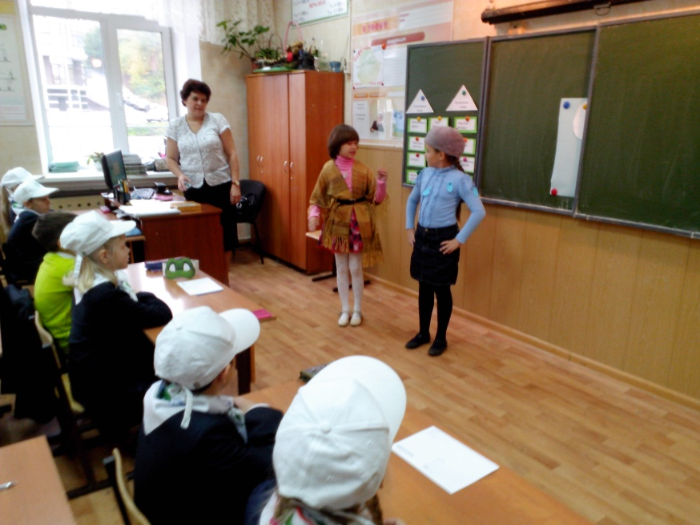

**3. Экологическая сказка (инсценировка).**

– Ребята, посмотрите, какая история приключилась с Капитошкой. Какие экологические правила были нарушены людьми?

Приключения Капитошки

**Капитошка**. Здравствуйте, меня зовут Капитошка! Я родился рано утром вместе с другими росинками на листке подорожника. Все мои братья и сестры остались ждать теплых солнечных лучей, а я скатился на эту тропинку, чтобы посмотреть мир. Пойду, куда глаза глядят!

**Гусеница** *(выглядывает из-под листка)*. Просто идти, куда глаза глядят, ума много не надо!

**Капитошка**. А как надо?

**Гусеница**. Моя бабушка рассказывала, что когда она летала…

**Капитошка**. Ты меня обманываешь… Червяки не летают!

**Гусеница**. Ну, во-первых, я не червяк, а во-вторых, дослушай до конца! Так вот. Когда моя бабушка летала высоко над землей , она сказала, что самый лучший город на земле – это город Экоград. Может быть, ты сможешь его найти!

**Капитошка**. Если я найду этот город, то на Земле будет чисто и красиво, все люди, звери, птицы, растения будут жить весело, будут добрыми и никто не будет болеть. Я обязательно найду этот город!

**Автор**. Капитошка попрощался с гусеницей и отправился на поиски Экограда.

Вдруг Капитошка увидел, что над самой землей на своей невесомой паутинке раскачивается паучок. Паутинка держалась на двух стебельках какой-то травы. Это было так красиво, так сказочно, что Капитошка подумал, что здесь начинается Экоград.

**Паучок**. Здравствуй! Куда ты идешь?

**Капитошка**. Я ищу чудный город Экоград! Там очень красиво, наверное, так, как здесь, – твоя паутинка вся переливается на солнце!

**Автор**. Вдруг раздался непонятный шелест, и с неба посыпалось что-то грязное, мокрое, с очень неприятным запахом. Капитошка и паучок едва успели отскочить в сторону. Когда они открыли глаза, то увидели страшную картину. Там, где была паутинка, лежала мокрая, грязная и мятая бумага. От паутинки остались только две ниточки, но они уже не сверкали на солнце, а провисали под тяжестью осевшей на них пыли. Травинки, за которые паучок привязывал свою паутинку, были сломаны и придавлены чем-то тяжелым. Это что-то так блестело на солнце, что нельзя было смотреть.

**Капитошка**. Бедный паучок, как же ты будешь здесь жить?

**Паучок**. Что ты! Бежим отсюда скорее! Может случиться самое страшное!

**Автор**. Паучок так быстро побежал, что Капитошка даже не успел спросить его о том, что же еще может произойти.

Когда паучок и Капитошка были на большом расстоянии от этого места, друзья оглянулись и увидели, что произошло. Там, где была паутинка, появился едкий дым.

По оставшимся ниточкам паутинки пробежало пламя, оно охватило сломанные стебельки травы, и они мгновенно стали черными. Пламя становилось все больше. Друзьям стало нечем дышать от дыма, и они бросились бежать дальше.

**Капитошка** *(отдышавшись)*. Ты знаешь, что это было?

**Паучок** *(грустно).* Да. Это был человек. Он сжег мусор.

**Автор**. Капитошка понял, что это не Экоград, ведь там, в Экограде, живут только умные и добрые люди. Он попрощался с паучком и отправился дальше.

**Автор**. Капитошка остановился на берегу удивительно красивой речки.

**Капитошка**. Ох, как красиво! Наверное, Экоград находится на другом берегу этой реки!

**Автор**. Капитошка подошел к берегу. И хотел нырнуть в речку. Но тут он увидел лягушонка. Он сидел грустный-грустный.

**Лягушонок**. Ква! Ты кто такой? Куда идёшь?

**Капитошка**. Я Капитошка! Иду в дивный город Экоград, где чисто, красиво как в твоей речке.

**Лягушонок**. Ква! Я давно живу возле этой речки. Она была чистой, голубой, в ней было так много рыбы и нас лягушат. Но после того как в нее опустил какие-то трубы человек, жить здесь стало невозможно. Погибли многие рыбы, лягушки. В этой реке нет водорослей! Да ты посмотри !

**Автор**. Капитошка увидел на воде пятно, которое переливалось всеми цветами радуги. Капитошка посмотрел на речку и заплакал.

Вдруг он услышал знакомый голос. (*Появляется бабочка, которая была гусеницей и рассказала Капитошке о чудесном городе Экограде.)*

**Бабочка**. Успокойся, Капитошка! Твои слезы смыли всю грязь, и ты снова стал чистой росинкой.

**Капитошка**. Кто это говорит?

**Бабочка**. Посмотри вверх! Узнаешь меня?

**Капитошка**. Это ты, червяк?

**Бабочка**. Я уже не гусеница, теперь я бабочка. Я могу подняться высоко в небо!

**Капитошка**. И ты тоже, как твоя бабушка, видела город Экоград?

**Бабочка**. Когда я поднялась высоко над землей, я поняла, что дорогу в Экоград может найти только человек. Обратись к детям, Капитошка! Только они смогут помочь тебе найти дорогу в Экоград!

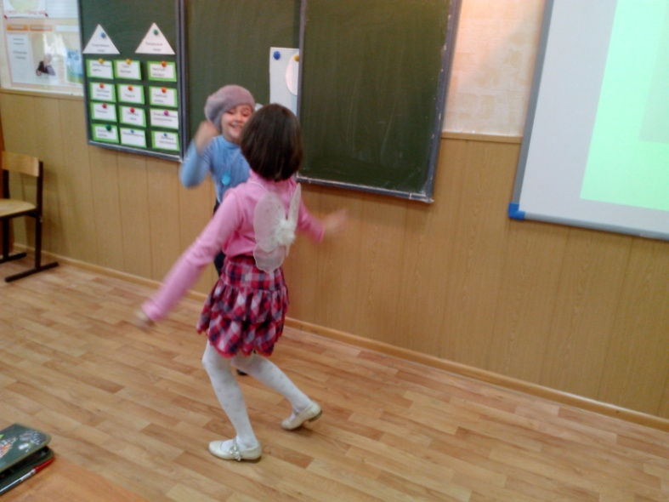

**Капитошка**. Ребята, помогите мне найти дорогу в чудесный город!

**Учитель**. Ребята, давайте поможем Капитошке. Но сначала вместе с Капитошкой отдохнём и подвигаемся.

**4.Физминутка**

Ну а теперь напомним Капитошке, как нужно вести себя в лесу, чтобы не получилось как в песне «Лето»

**5. Песня «Лето»**

**6. Правила** поведения в лесу: (слайды)

1. **Не шуми в лесу. Не пугай животных.**

У леса музыка своя…

Её послушайте друзья! 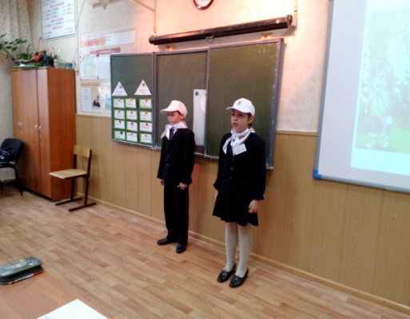

Вот птичьи трели раздались,

Вот белка скачет вверх и вниз,

А вот кузнечик затрещал,

По ветке дятел застучал… (Дина)

Как много звуков тут и там!

В лесу не нужен шум и гам:

Нельзя шуметь, галдеть, кричать

И громко музыку включать! (Денис)

1. **Не разводи костров в лесу.**

Без взрослых с огнём развлекаться опасно –

Закончиться может забава ужасно.

В лесу очень сухо бывает порой,

Костёр обернётся серьёзной бедой!

Его потушить невозможно тогда…

Пожары лесные – большая беда! (Милена)

1. **Не рви цветов, не ломай ветки деревьев.**

Цветы украшают луга и леса

Но это не только природы краса-

В них пчёлы находят целительный дар,

И бабочки пьют из них сладкий нектар.

Не надо, друзья, их бессмысленно рвать,

Не надо букеты из них составлять…

Завянут букеты…Погибнут цветы…

И больше не будет такой красоты! (Аня С)

1. **Не оставляй мусор после себя.**

Вы в поход пришли, ребята…

Отдохнуть, конечно, надо:

Поиграть и порезвиться,

И наесться, и напиться…

Но вокруг остались банки,

Целлофан, железки, склянки… (Амина)

Оставлять их здесь нельзя!

Не поленимся, друзья:

Мусор тут, в лесу, чужой,

Заберём его с собой! (Карим)

1. **Не спугивай птиц с гнезда, не разоряй гнёзд.**

**7.Строительство города Экограда. Работа в парах**

– Давайте построим этот замечательный город. Выберите «кирпичики», которые подойдут для этого города.

На доске прикреплены листы в форме кирпичиков со словами:



(Капитошка работает у доски, гости за партами)

-Молодцы! И Капитошка, и вы, и наши гости построили хороший, замечательный город!

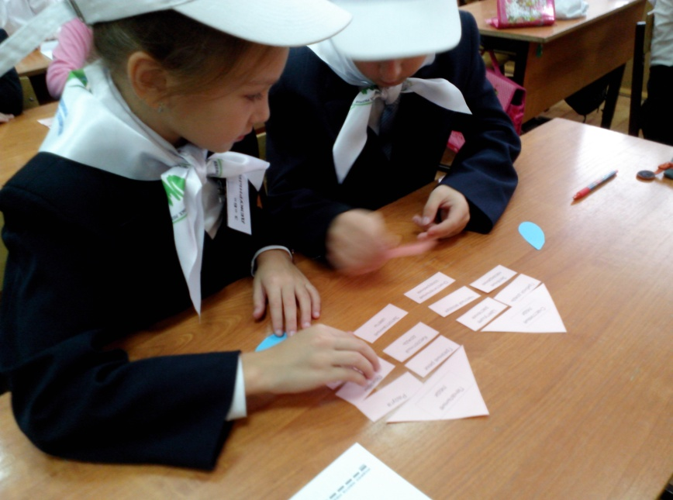

**Мы часть природы. Чтобы вырасти счастливыми, окруженными разными животными, растениями, чтобы улыбалось солнышко, надо уметь дружить с природой.**

**8. Кроссворд**

**Учитель –** А теперь все вместе, давайте отгадаем кроссворд о природе:



Вопросы:

1.Как называется верхний плодородный слой земли?

2. Водяной поток, протекающий по четко обозначенному руслу?

3. Синоним слова звери.

4. Назови одним словом деревья, травы, кустарники.

5. Житель планеты, наделённый разумом.

6. Назови синоним слова атмосфера.

7. Как называется солнце на языке астронома?

**Учитель:** Природа-главное в нашем задании. Ведь охрана природы- главная цель экологии.

**9. Экология. Стихи.**

- Что такое **экология? - наука о связях между живыми существами и окружающей средой.** Экология учит как надо беречь природу.

Как же можем мы помочь сохранить природу?

Взгляни на глобус – шар земной –

Ведь он вздыхает как живой.

И шепчут нам материки:

«Ты береги нас, береги!»

В тревоге рощи и леса,

Роса на травах, как слеза.

И тихо просят родники:

«Ты береги нас, береги!» (Милана)

Грустит глубокая река,

Свои теряя берега.

И слышу голос я реки:

«Ты береги нас, береги!»

остановил олень свой бег:

«Будь человеком, человек!

В тебя мы верим – не солги,

Ты береги нас, береги!» (Алсу)

Капитошка предлагает отгадать загадки.

**10. К о н к у р с «Лесные загадки»**

1. За горами, за полями, за высокими лесами

Хищник-ворище ночами рыщет,

Добычу ищет, зубами щелк…

Кто это?

*(Волк.)*

2. Серый зверюшка, длинные ушки.

А хвостик – клубком. Спит под кустом.

Там его дом. Зима наступает –

Шубу меняет. Кто его знает?

*(Заяц.)*

5. Круглый да гладкий, он рос не на грядке.

На ветке висел. На солнышке зрел.

Белка нашла и в дупло принесла.

*(Орех.)*

7. На узкой дорожке – голова да рожки.

Кто так медленно ползет, на себе свой дом везет?

*(Улитка.)*

8. По чаще идет таежный хозяин –

Валежник ломает, пчел разоряет.

Что за зверь, кто отгадает?

*(Медведь.)*

9. Проворная зверушка живет в дупле-избушке.

Целый день скок-поскок. Отыскала грибок,

Нанизала на сучок – заготовила впрок.

*(Белка.)*

3. Рыжая плутовка, хитрая да ловкая,

В сарай попала, кур пересчитала

И горлана-петуха унесла с собой в леса.

*(Лиса.)*

4. На поляне лесной, под могучей сосной

Стоит старичок. На нем бурый колпачок,

Колпачок набочок. Кто в лесу бывает –

Тот его знает.

*(Боровик.)*

6. Стоит при дорожке на тоненькой ножке.

Пестрой шляпкой накрыт. Несъедобен – ядовит.

*(Мухомор.)*

10. Кто на дереве сидит, клювом дерево долбит?

По рябине стук да стук – вылезай скорее, жук.

Будет птице на обед очень вкусный короед.

*(Дятел.)*

11. Растут на ней иголки, тонкие и колкие,

И шишки смолистые, липкие, душистые.

Она под Новый год в гости к нам придет!

Стройная, пушистая, с огнями золотистыми.

*(Елка.)*

12. Он похож на елку: шуба вся в иголках.

Бежит по дорожке, топ – топают ножки.

Мимо леса, мимо елок, на спине пятьсот иголок.

Вдруг увидел волка, поднял все иголки.

Стал на мячик он похож. Кто это?

*(Еж.)*

**11. Заключительное слово учителя.**

В природе всё взаимосвязано. И счастливые, здоровые люди могут жить только в Экограде! Давайте запишем на капельках, какие экологические правила надо соблюдать, чтобы сохранить Природу. (На доске ватман, на нем тучка. «Дети пишут правила, помощники магнитами прикрепляют к тучке»получается дождик полезных экологических дел, и появляется солнышко)

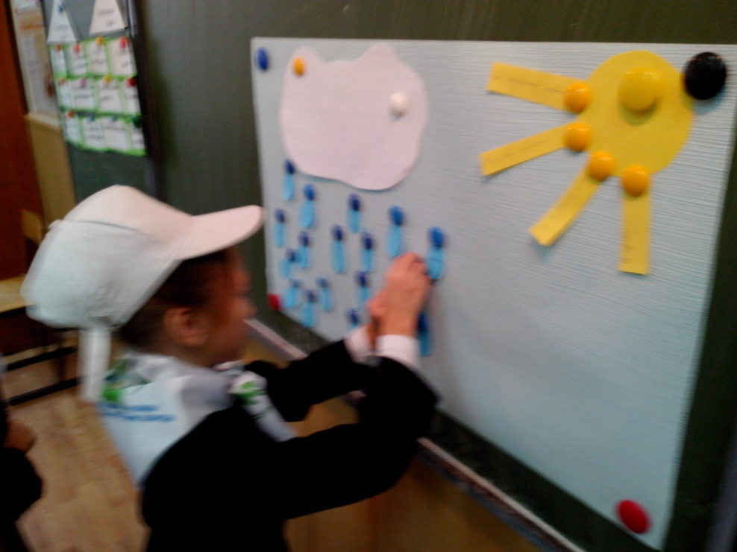

Пора бы человечеству понять,

Богатство у природы отбирая,

Что Землю нужно тоже охранять.

Она, как мы, такая же живая!

Наша планета Земля очень щедра и богата,

Горы, леса и поля - дом ваш родимый, ребята!

Давайте будем беречь планету:

Другой такой на свете нет!